Муниципальное дошкольное образовательное учреждение

«Детский сад № 12 «Полянка»

Тутаевского муниципального района

**Консультация для родителей**

***«Умные пальчики»***

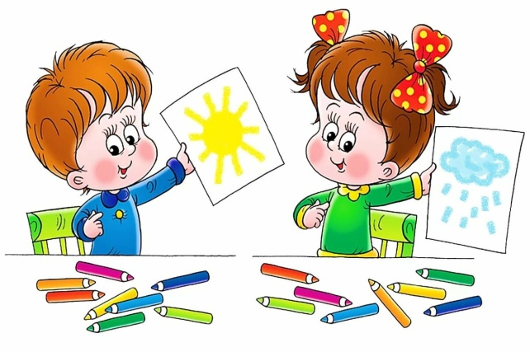

Составила:

Тимофеева Н.А.

воспитатель

высшей категории

г. Тутаев, 2022 г.

Очень важно уже с самого раннего возраста **развивать у ребёнка мелкую моторику**. Но просто делать упражнения малышу будет скучно - надо обратить их в интересные и полезные игры.

**Мелкая моторика** рук - это разнообразные движения пальчиками и ладонями. Крупная **моторика** - движения всей рукой и всем телом.

Наряду с **развитием мелкой моторики развиваются память**, внимание, а так­же словарный запас вашего малыша.

**Родители должны понять** : чтобы заинтересовать ребенка и помочь ему овладеть новой информацией, нужно превратить обучение в игру, не отступать, если задания покажутся трудными, не забывать хвалить ребенка.

Что же делать, если обнаружилось недостаточно хорошее **развитие тонкой моторики**? Во-первых, надо набраться терпения и постепенно, шаг за шагом, исправлять этот недостаток. А, во-вторых, заниматься **развитием** руки не время от времени, а систематически, каждый день. Особенно много об этом говорят в последнее время, создавая целые системы и пособия. А ведь можно сделать все намного проще!

• Разминать пальцами тесто, глину, пластилин, лепить что-нибудь.

• Нанизывать бусинки, пуговки на нитки.

• Завязывать узлы на толстой и тонкой верёвках, шнурках.

• Заводить будильник, игрушки ключиком.

• Штриховать, рисовать, раскрашивать карандашом, **мелками**, красками.

• Резать ножницами *(желательно небольшого размера)*.

• **Конструировать из бумаги**(*«оригами»*, шить, вышивать, вязать.

• Рисовать узоры по клеточкам в тетради.

• Заниматься на домашних снарядах, где требуется захват пальцами *(кольца, перекладина)*.

• Хлопать в ладоши тихо, громко, в разном темпе.

• Катать по очереди каждым пальцем **мелкие бусинки**, камешки, шарики.

• Делать пальчиковую гимнастику

Можно использовать для этого обычные занятия ребенка. Посмотрите, как ребенок моет и вытирает руки. Приучите его тщательно мыть каждый пальчик, а потом также тщательно вытирать его полотенцем, хорошо массируя каждую фалангу.

Хорошо, если ребенок учится сам завязывать шнурки на ботинках, плести косички из волос (это, конечно, больше подходит девочкам, застегивать и расстегивать пуговицы, даже самые тугие. Все это заставляет пальчики ловко действовать и очень пригодится в дальнейшем.

Конечно, существуют и специальные игры, и упражнения для **развития тонкой моторики руки**. Некоторые из них известны вам давно. Помните игру в тени, когда, строя комбинации из пальцев, можно показывать различные теневые фигуры - собачку, зайчика, оленя, человечка. Эта игра - как раз то, что вам нужно.

В детских журналах сейчас можно найти очень много **развлекательно - развивающих заданий**, например, когда требуется соединить точки и посмотреть, что за рисунок получится. К заданиям такого же типа относятся и различные лабиринты, дорисовка картинок, раскрашивание картинок и т. д.

Вот некоторые игры и занятия на **развитие мелкой моторики у детей** :

1. Крупа на тарелочке. Насыпьте на большую плоскую тарелку два-три вида круп. Ребенок перебирает, щупает ее, сравнивает, а вы рассказываете, откуда она берется и что с ней можно делать *(кашу, например)*.

2. Покройте тонким слоем пластилина лист *(картон, пластик)*. Насыпьте малышу в разные тарелки гречку, рис, горох и покажите, как можно выкладывать узоры, вдавливая продукты в пластилин 10 – 15 минут тишины вам обеспечено.

3. Самые вкусные игры – ссыпать вместе два-три сорта изюма, орехов, разных по форме, цвету и вкусу. И пусть он их разбирает.

4. Берем разные баночки и крышечки к ним. Ребенок должен подобрать крышки к баночкам. Желательно, чтобы крышечки были разных размеров, тогда ребенку легче их подбирать. Крышки могут быть одевающиеся, закручивающиеся. Закрывая крышечки ребенок тренирует пальчики и совершенствуется **развитие мелкой моторики рук**.

5. На тарелочку налейте немного сока от ягод. Дайте ребенку несколько кусочков сахара-рафинада. Пусть малыш по очереди опускает кусочки в сок и наблюдает за тем, как сок постепенно поднимается вверх и окрашивает сахар в красивый цвет.

6. Дайте малышу формочки для льда, пипетку и воду. Чтобы было интересней, воду можно подкрасить соком. Пусть ребенок набирает жидкость в пипетку и переливает ее в формочки. Эта игра прекрасно способствует **развитию мелкой моторики** рук и концентрации внимания.

7. Насыпьте на плоское блюдо или поднос манку или другую крупу. Пусть ребенок рисует пальчиком по крупе, оставляя различные фигуры. Покажите малышу, как рисовать простейшие фигуры: квадратики, ромбики, кружочки.

8. Когда малыш будет хорошо справляться с этим заданием, усложните

его. Например, можно засыпать белые дорожки от пальчиков крупой другого цвета. Для этого обучите малыша движению пальчиков, с помощью которого мы солим еду. Эта **развивающая** игра хорошо влияет на **развитие мелкой моторики рук**, фантазии и воображения.

9. Дайте малышу кусочек теста. Он с удовольствием будет лепить из него, улучшая при этом **развитие мелкой моторики своих пальчиков**.

10. **Развивающая игра***«Делаем бусы»*. Потребуются макароны с крупным просветом и длинный шнурок.

Задача для ребенка: нанизать макаронины на шнурок.

Кстати, чем больше малыш работает своими пальчиками, тем лучше происходит **развитие мелкой моторики** рук и тем раньше и лучше **развивается его речь**. Дело в том, что в коре головного мозга двигательные и речевые области находятся рядом. Причем речевые активно формируются под влиянием импульсов, поступающих от пальцев рук.

Вот и получается, что уровень и темп **развития** речи малыша напрямую зависит от того, насколько **развиты** тонкие движения детских пальчиков